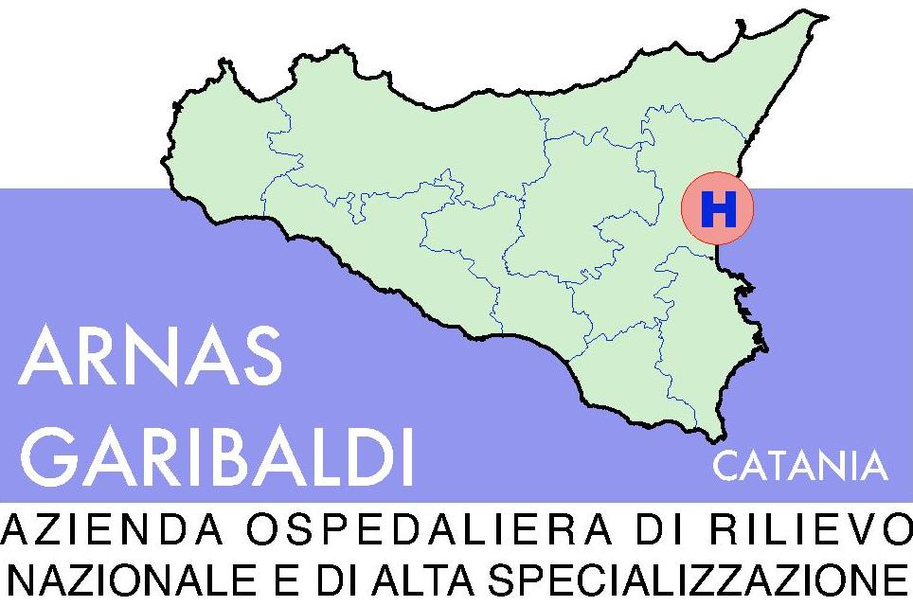

AZIENDA OSPEDALIERA DI RILIEVO NAZIONALE “GARIBALDI”
CATANIA

AVVISO DI SEDUTA DI APERTURA OFFERTE ECONOMICHE.

OGGETTO: Procedura negoziata aperta per la gestione annuale, eventualmente rinnovabile per un ulteriore anno, del servizio di Musicoterapica presso l’U.O. Hospice – Cure Palliative del P.O. Garibaldi Nesima.
CIG: 33509077ED

Si comunica a tutte le Associazioni/Ditte interessate che in data 11/11/2011 alle ore 12.00 nei locali del Settore Provveditorato siti presso la sede legale dell’A.R.N.A.S. Garibaldi, Piazza S. Maria di Gesù n. 5/7, - CAP 95123 – Catania, si procederà all’apertura delle offerte della procedura negoziata in oggetto.

POTRANNO ASSISTERE ALLA SEDUTA TUTTI COLORO I QUALI NE HANNO INTERESSE .

Per qualsiasi ulteriore eventuale informazione te. 095-7594890 – fax 095-7594890.

La pubblicazione dl presente avviso a valere come notifica a tutti i soggetti interessati .

F.to Il Direttore del Settore Provveditorato
Dott. Salvatore Torrisi

